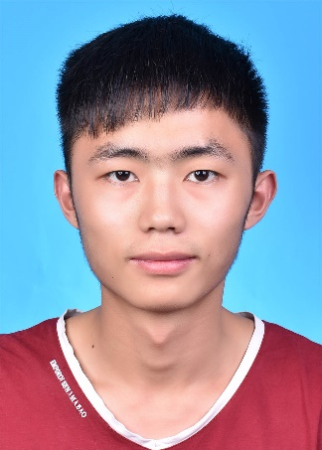写音乐

|  |  |  |
| --- | --- | --- |
| **2020.4– 2020.8** | **安徽芜湖海螺集团** | **算法研发部** |
| 1. 利用激光雷达和毫米波雷达融合算法，解决矿区车辆行驶时灰尘浓密影响激光雷达感知误报的问题 2. 改进DWA路径规划算法实现矿车在装料平台的路径规划，并能精准地将矿车倒至指定位置和指定角度（误差5°以内），解决了传统DWA算法无法精准控制车辆在终点位置的朝向问题 | | |
|  | | |
|  | | |
|  | | |
|  | | |
|  | | |

1. 学生体育总会-外联部 部长

负责招募志愿者，组织策划

协会的团建活动

**★** 大学英语四/六级（ CET-4/6）

**★** 熟悉c++编程

**★** 熟悉opencv进行图像处理，以及pytorch使用

**★** 熟悉《视觉SLAM十四讲》， 激光SLAM和视觉SLAM原理，以及相应的主流的开源框架如ORB-SLAM , LOAM，cartographer 等原理。

**★** 熟悉数据结构 、设计模式

**★** 熟悉ROS，LINUX，CAN通信

1. 上海交通大学校级三好学生
2. 上海交通大学优秀共青团员
3. 校级B等奖学金
4. 国家励志奖学金
5. 2019.10 代表实验室参加 2019国际（苏州）智能驾驶技术创新大赛，获得环卫车组应用创新奖。主要负责车辆控制和反馈CAN信息的编码和解析，激光雷达利用高程差算法构建占据栅格地图，以及进行前向AEB。
6. 2020.09 利用增加尺度因子的triplet loss得到深度学习描述子，并进行二进制化，得到了精度和效率较高的描述子，并利用ORB-SLAM2框架，将自己设计的描述子应用到SLAM系统中，建图定位精度得到提高。
7. 2020.12 负责伯镭无人驾驶车辆的智能化改造，主要负责基于高程差算法的激光雷达占据栅格地图的生成，RRT*算法的局部路径规划避障。并根据障碍物稍微移动会多次触发RRT*重规划的问题，改进了栅格地图构建算法以及障碍物判断策略。

**社团经历**

电话：15821928131

学历：硕士研究生  
兴趣：游泳、打羽毛球

兴趣

**个人技能**

**EXPERIENCE**

**实习经历**

**Xuefeng Gu**

**古雪峰**

**PERSONAL SKILLS**

**PROJECT PRACTICE**

**项目/比赛经历**

**运动**

邮箱：[guxuefeng@sjtu.edu.cn](mailto:guxuefeng@sjtu.edu.cn)

住址：上海交通大学闵行校区

性别：男

生日：1995.12.28

**奖励荣誉**

**基本信息**

|  |  |  |  |  |
| --- | --- | --- | --- | --- |
| **硕士：** | 2019-至今 | 上海交通大学 | 智能汽车研究所 | |
|  | | | |

|  |  |  |  |  |
| --- | --- | --- | --- | --- |
| **本科：** | 2015-2019 | 上海交通大学 | 机械工程 | |
|  | | | |

**EDUCATION**

**教育背景**